**BACK END: PENJELASAN ISI DATA BASE**

1. **TABEL USER PADA DB_FJS_BUCKET-SHOP**

Berguna untuk menyimpan data register untuk dapat login ke dalam sebuah aplikasi yang sedang kami buat.

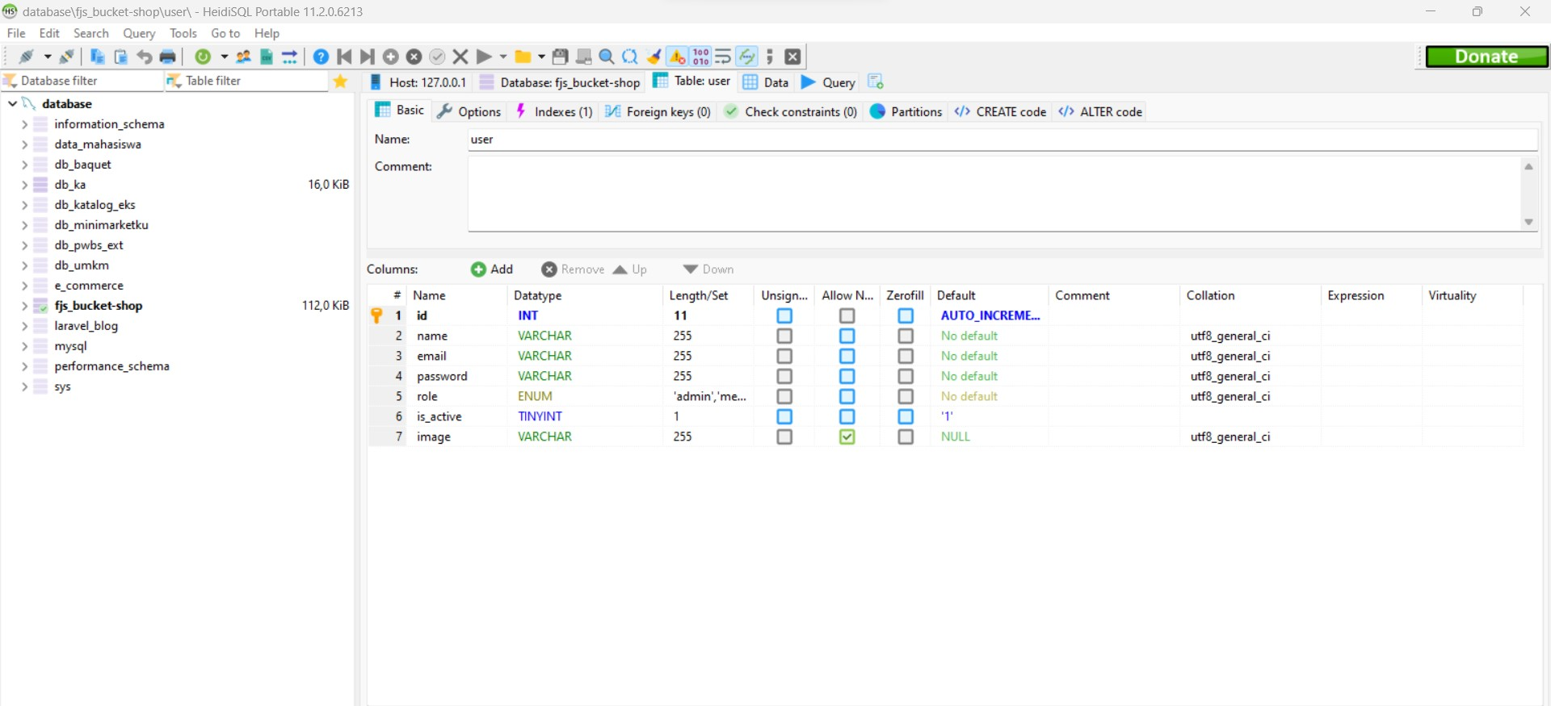

Tampilan data di bawah adalah yang ada di dalam table user yang mana sudah di setting sebelim nya untuk user admin dan penguna default nya.

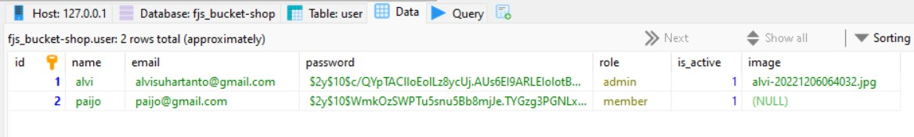

1. **TABEL CATEGORY PADA DB_FJS_BUCKET-SHOP**

Berguna untuk menyimpan data sub category pada web untuk dapat diakses ke dalam sebuah tampilan home aplikasi yang sedang kami buat.

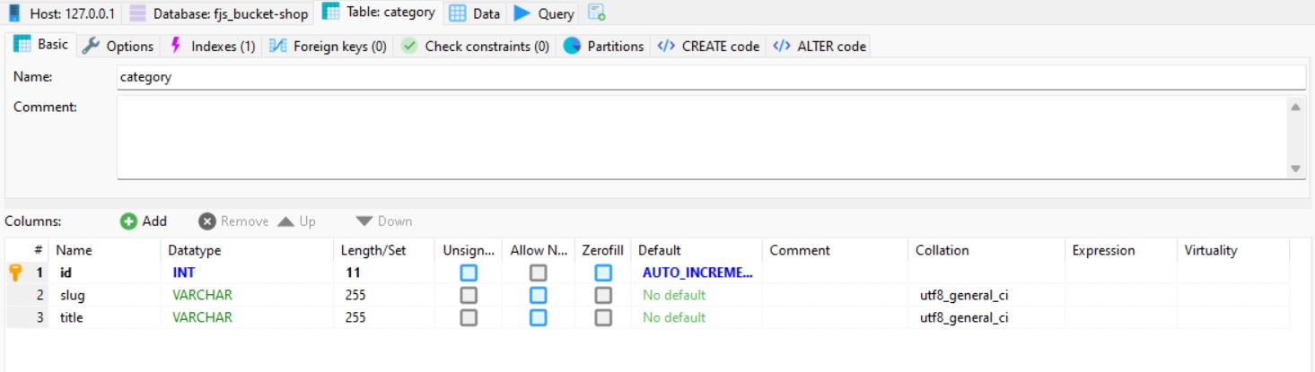

Tampilan data category di bawah adalah yang ada di dalam table category yang mana sudah di setting sebelum nya untuk mununjang tampilan pada home di bagian category.

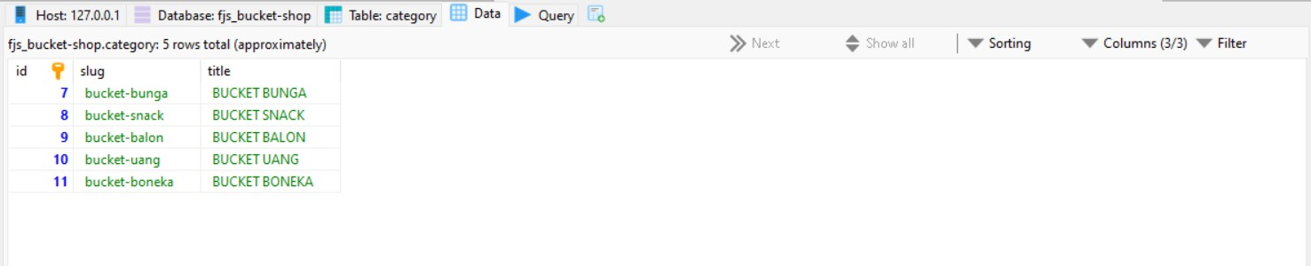

1. **TABEL PRODUCT PADA DB_FJS_BUCKET-SHOP**

Berguna untuk menyimpan data foto product pada web untuk dapat diakses ke dalam sebuah tampilan home aplikasi yang sedang kami buat.

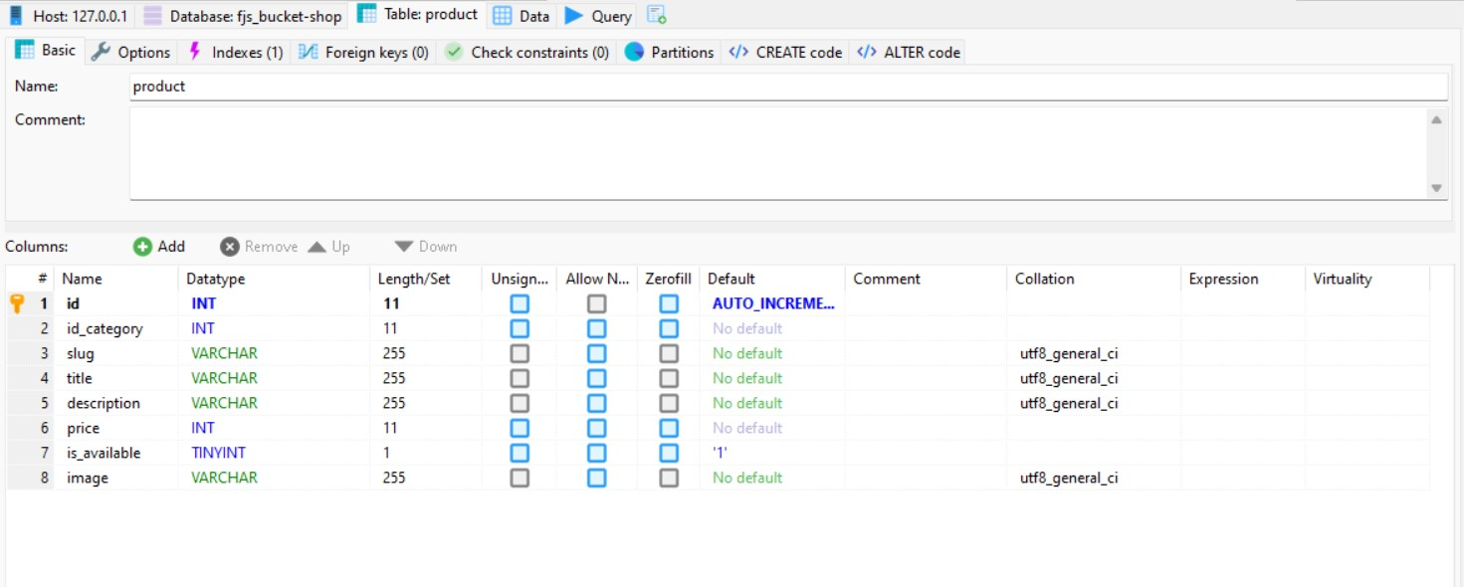

Tampilan data product di bawah adalah yang ada di dalam table product yang mana sudah di setting sebelum nya untuk menunjang tampilan pada home di bagian foto product serta deskripsinya.

